Государственное бюджетное образовательное учреждение

дополнительного профессионального образования

**РОССИЙСКАЯ МЕДИЦИНСКАЯ АКАДЕМИЯ**

**ПОСЛЕДИПЛОМНОГО ОБРАЗОВАНИЯ**

**_________________________________________________________**

**Приложение 4**

**ОРГАНИЗАЦИЯ ПИТАНИЯ**

**СОТРУДНИКОВ И ОБУЧАЮЩИХСЯ**

**В ГБОУ ДПО РМАПО**

В основных учебных корпусах и клинических базах академии имеются столовые и буфеты с представлением горячего питания. Ассортимент блюд меню включает диетическое питание.

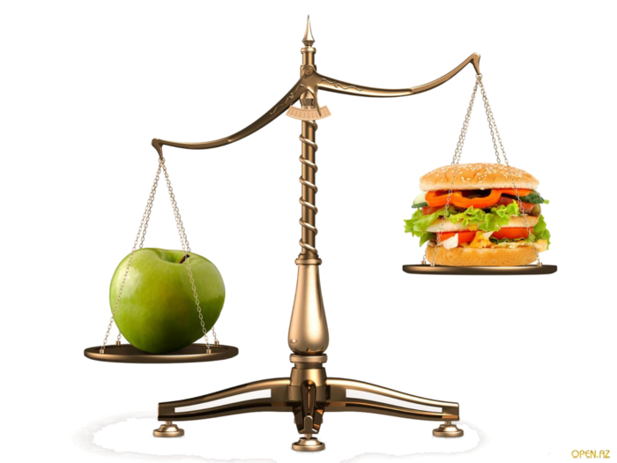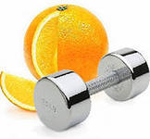

**Столовая в Учебно-лабораторном корпусе РМАПО**

**по адресу ул. Беломорская, д. 19/38.**

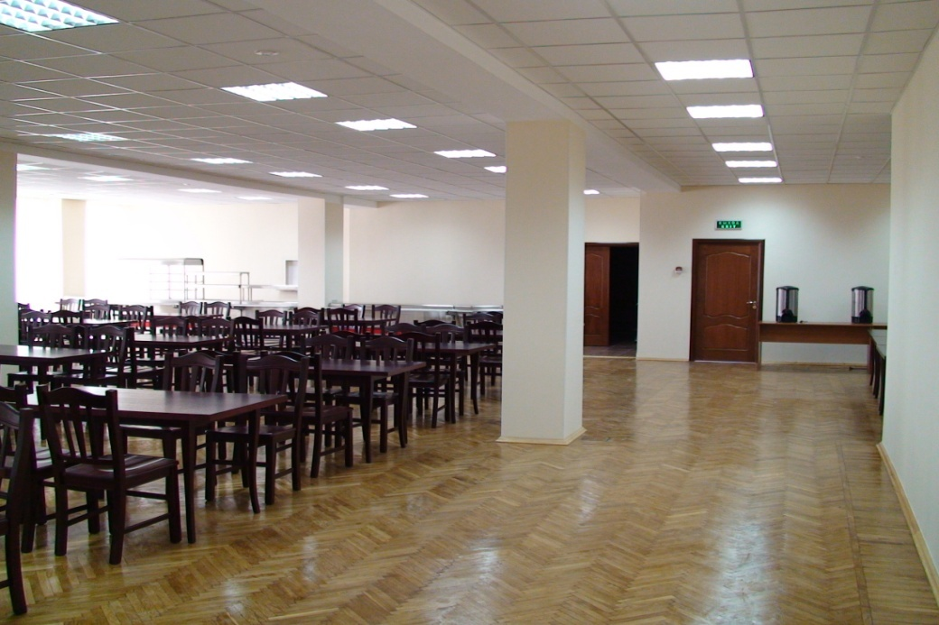

Кухня-столовая в ЦНИЛ

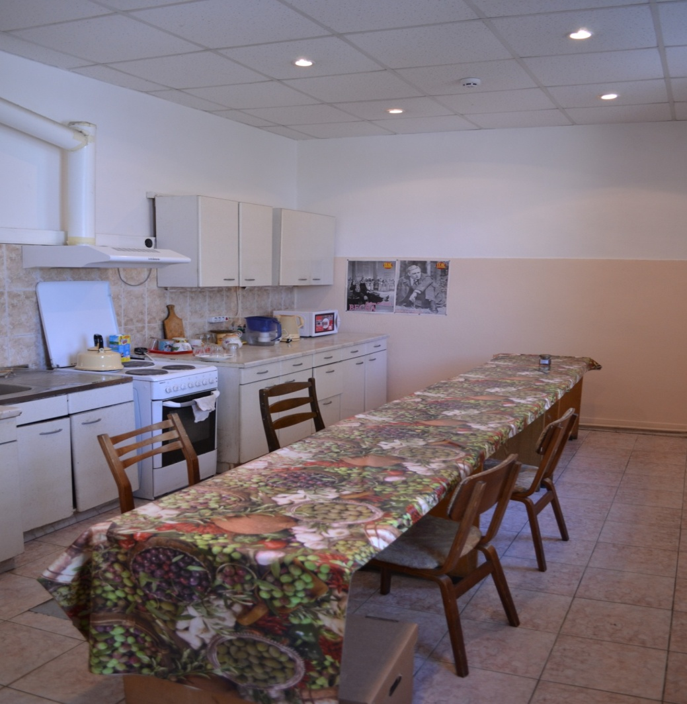

Кухни-столовые в общежитиях

